浙江省临海市白云中学2012届高三第一次月考试题（生物）
一、选择题I（每小题只有一个选项符合题意，每小题1分，共30分）
1．英国医生塞达尼·任格在对离体的蛙心脏所进行的实验中发现，用不含钙和钾的生理盐水灌注蛙心脏时，蛙心脏收缩不能维持；而用含有少量钙和钾的钠盐溶液灌注时，蛙心脏可持续跳动数小时。实验说明钙盐和钾盐
A．是细胞中某些复杂化合物的重要组成部分 B．对维持生物体的生命活动有重要作用
C．对维持细胞的形态有重要作用 D．为蛙心脏的持续跳动提供能量
2．下列哪组糖类物质能与①~③中的叙述依次对应
①存在于RNA中而不存在于DNA中的糖类
②存在于叶绿体中而不存在于线粒体中的糖类
③存在于动物细胞中而不存在于植物细胞中的糖类
A．核糖、脱氧核糖、乳糖 B．脱氧核糖、核糖、乳糖
C．核糖、葡萄糖、糖原 D．脱氧核糖、葡萄糖、糖原
3．下列关于生物工程中酶的作用的叙述，错误的是
A．纤维素酶可用于植物体细胞杂交 B．胰蛋白酶可用于动物细胞培养
C．限制酶只用于提取目的基因 D．DNA连接酶只用于DNA拼接重组
4．将一个细胞中的磷脂成分全部提取出来，并将其在空气-水界面上铺成单分子层，结果测得单分子层的表面积相当于原来细胞膜表面积的两倍。用下列细胞实验与此结果最相符的是
A．人的肝细胞 B．蛙的红细胞
C．洋葱鳞片叶表皮细胞 D．大肠杆菌细胞
5．下列关于细胞核的结构与功能的叙述不正确的是
A．细胞核是遗传信息库，是细胞代谢和遗传的控制中心
B．除了高等植物成熟的筛管细胞和哺乳动物成熟的红细胞等极少数细胞外，真核细胞都有细胞核
C．mRNA等大分子物质通过核孔进入细胞质而不能直接通过核膜，体现了核膜具有选择透过性
D．克隆羊多利的诞生证明了动物细胞具有全能性
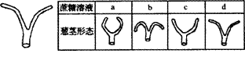
6．取一段长5cm的葱茎，将其纵切到4cm处。由于纵切使薄壁的皮层细胞摆脱了厚壁的表皮细胞的束缚，皮层细胞扩张得更快，从而使葱茎向表皮外弯曲，切后的形状如右图所示，将它作为对照。再取另外四节葱茎做同样的处理，将它们分别置于a至d不同浓度的蔗糖溶液中，30min后，葱茎形状记录如表所示。据此判断蔗糖溶液浓度的大小为
A．a>b>c>d B．a>c>d>b C．b>d>c>a D．b>a>c>d
7．图示生物体部分代谢过程。下列有关分析不正确的有
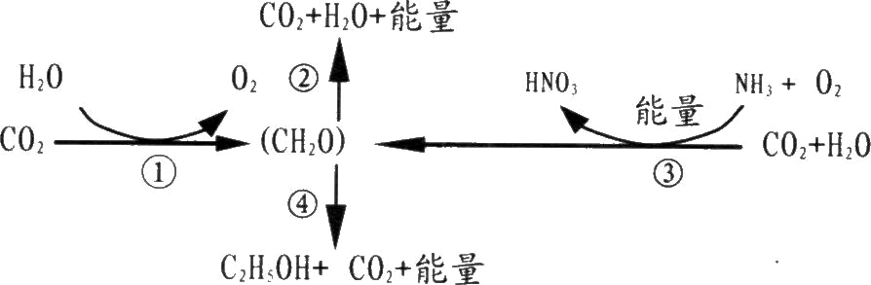

A．线粒体内膜和基质中存在过程②需要的酶
B．能进行过程③的生物无核膜，属于生产者
C．②和④过程可以发生于相同的细胞中
D．过程①只能在植物细胞的叶绿体中进行
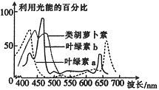
8．右图表示叶绿体中色素吸收光能的情况。根据此图并结合所学知识分析，以下说法中正确的是
①在晚间用大约550 nm波长的绿光照射行道树，目的是通过植物光合作用以增加夜间空气中的氧气浓度
②据图可知，用白光中450 nm左右波长的光比白光更有利于提高光合作用强度
③在经过纸层析法分离出来的色素带上，胡萝卜素的印记在最上面
④土壤中缺乏镁时，420～470 nm波长的光的利用量显著减少，且镁在老叶中的含量显著减少
⑤由550 nm波长的光转为670 nm波长的光后，叶绿体中C3的量减少
A．②④⑤ B．③④⑤ C．②③④ D．①②⑤
9．有关酶和ATP的正确叙述是
A．基因表达过程需要酶和ATP参与 B．酶的催化效率总是高于无机催化剂
C．温度不会影响ATP与ADP相互转化的速率 D．酶氧化分解的产物是氨基酸
10．下图a→d表示连续分裂细胞的两个细胞周期。下列叙述不正确的是
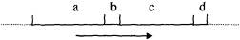
A.a和b为一个细胞周期
B.c段结束NDA含量增加一倍
C.遗传物质平分一般发生d段
D. b和c为一个细胞周期
11. 在果蝇杂交实验中，下列杂交实验成立：
①朱红眼(雄)×暗红眼(雌)→全为暗红眼；
②暗红眼(雄)×暗红眼(雌)→雌性全为暗红眼，雄性中朱红眼(1/2)、暗红眼(1/2)。
若让②杂交的后代中的暗红眼果蝇交配，所得后代中朱红眼的比例应是
A．1/2 B．1/4 C．1/8 D．3/8
12.右图为基因型AABb的某动物进行细胞分裂的示意图。
相关判断错误的是
A．此细胞为次级精母细胞或次级卵母细胞
B．此细胞中基因a是由基因A经突变产生
C．此细胞可能形成两种精子或一种卵细胞
D．此动物体细胞内最多含有四个染色体组
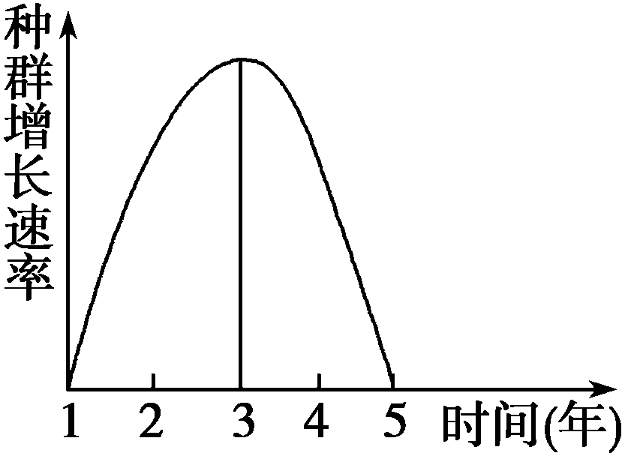
13．右图是某种兔迁入新环境后种群增长速率随时间的变化曲线。第3年时用标志重捕法调查该兔种群的密度，第一次捕获50只全部标志后释放，一个月后进行第二次捕捉，在第二次捕获中，未标志的60只、标志的20只。估算该兔种群在这一环境中的K值是
A．150只 B．200只
C．300只 D．400只

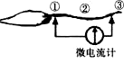
14. 用一新鲜的神经—肌肉标本（实验期间用生理盐水浸润），设计了右下图所示的实验，②点位于两电极之问的正中心，在①、②、③三点分别给予适宜的刺激，下列判断不正确的是
A．刺激①处，电流计发生两次方向相反的偏转
B．刺激②处，电流计不发生偏转
C．刺激③处，肌肉可以收缩
D．刺激③处，可证明兴奋在神经纤维上是双向传导
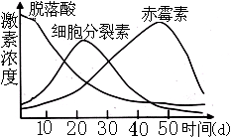
15．某种植物种子经低温处理一段时间后，能够提早萌发。在低温处理过程中，种子内的激素含量变化如图所示。据图分析，下列有关推断错误的是
A．脱落酸对种子的萌发起抑制作用
B．喷洒细胞分裂素溶液有利于种子储藏
C．脱落酸与赤霉素是互相对抗的关系
D．植物生命活动在多种激素相互协调下进行
16．注射肉毒杆菌除皱是由加拿大皮肤科医师发明的目前最常用的新型除皱技术之一。肉毒杆菌毒素是从肉毒杆菌提取的毒蛋白，是自然界已知的最强的神经毒素。它能阻遏乙酰胆碱释放，麻痹肌肉从而达到除皱效果。这种毒素可以影响兴奋传递中的结构是
A．突触前膜 B．突触间隙 C．突触后膜 D．受体
17．运动员进行长时间运动如铁人三项赛时，血液中胰岛素和胰高血糖素含量的变化情况如下表。下列说法正确的是

A．胰岛β细胞分泌增多，血液中胰高血糖素含量增加
B．长时间运动机体消耗大量能量，因而血糖浓度会不断降低
C．胰岛素和胰高血糖素含量发生变化，说明人体内环境处于不稳定状态
D．胰高血糖素能促进肝糖元和脂肪的分解，满足机体对能量的需要
18．下列四种反应依次属于
⑴某人一吃海鲜就出现严重的腹泻
⑵美国有一免疫功能异常的儿童，不能接触任何病原体，少量病菌感染亦可导致严重发病
⑶人体感染酿脓链球菌后，机体产生的抗体不仅向它发起进攻，也向心脏瓣膜发起进攻
⑷当细菌的外毒素进入人体后，体内产生特异性的抗毒素与之结合，使它丧失毒性
①正常免疫 ②自身免疫病 ③免疫缺陷 ④过敏反应
A．②③①④ B．④③②① C．②①④①③ D．④③①①
19．人体免疫缺陷病毒（HIV）入侵T细胞后，T细胞死亡，以下说法正确的是
A．HIV直接利用T细胞内的葡萄糖作为能源物质
B．HIV在增殖时不需利用T细胞提供的脱氧核糖核苷酸
C．HIV在增殖时必须利用T细胞提供的核糖核苷酸
D．HIV利用自身的核糖体以T细胞内的氨基酸为原料合成蛋白质
20.下列各项中，与效应细胞毒T细胞的形成有关的一组是
A．淋巴干细胞、T细胞、B细胞、抗体和抗原
B．淋巴干细胞、巨噬细胞、宿主细胞、T细胞、记忆细胞
C．淋巴干细胞、胸腺、T细胞、B细胞、记忆细胞和抗体
D．淋巴干细胞、胸腺、巨噬细胞、记忆细胞和抗原
21．埃及斑蚊是传播某种传染病的媒介。某地区在喷洒杀虫剂后，此蚊种群数量减少了99%，但一年后，该种群又恢复到原来的数量，此时再度喷洒相同的杀虫剂后，仅杀死了40%的斑蚊。对此现象的正确解释是
A．杀虫剂导致斑蚊基因突变产生抗药性基因
B．斑蚊体内累积的杀虫剂增加了自身的抗药性
C．原来的斑蚊种群中少数个体有抗药性基因
D．第一年的斑蚊种群没有基因突变
22．某小组进行“探究培养液中酵母菌种群数量的动态变化”实验时，同样实验条件下分别在4个试管中进行培养(见下表)，均获得了“S”型增长曲线。根据实验结果判断，下列说法错误的是
试管号 | I | Ⅱ | Ⅲ | Ⅳ
培养液体积(mL) | 10 | 5 | 10 | 5
起始酵母菌数(10³个) | 10 | 5 | 5 | 10

A．4个试管内的种群初始阶段都经历了“J”型增长
B．4个试管内的种群同时达到K值
C．试管Ⅲ内种群的K值与试管Ⅱ不同
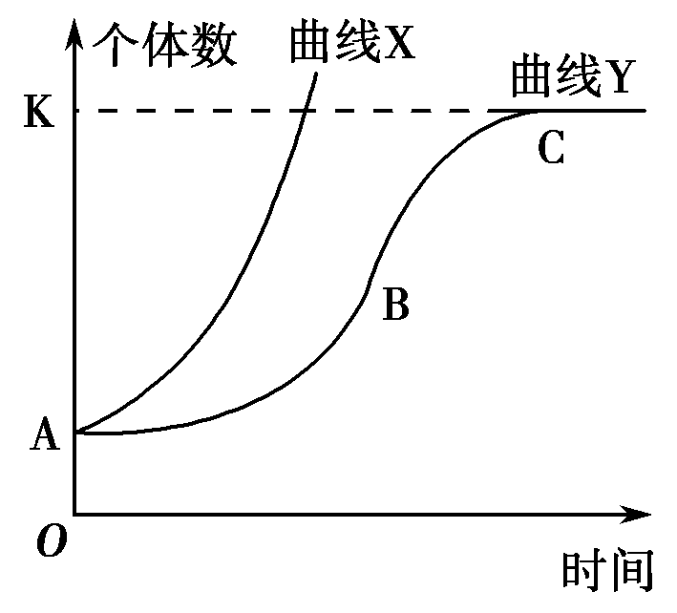
D．试管Ⅳ内的种群数量先于试管Ⅱ开始下降
23．如右图所示为种群数量增长曲线，下列有关叙述不正确的是
A．改善空间和资源条件有望使K值提高
B．在B到C的变化过程中，天敌捕食成功率将会增加
C．BC段种群增长速率逐渐下降，出生率小于死亡率
D．曲线Y表明自然状态下种群无法实现最大增长率
24．在某草原生态系统能量流动过程中，假设羊摄入体内的能量为n，羊粪便中的能量为36%n，呼吸作用散失的能量为48%n，则
A．羊同化的能量为64%n B．贮存在羊体内的能量为52%n
C．由羊流向分解者的能量为16%n D．由羊流向下一营养级的能量为64%n
25．构建基因组DNA文库时，首先要分离细胞的
A．染色体DNA B．线粒体DNA C．总mRNA D．tRNA
26．用放射性元素¹⁵N标记的胸腺嘧啶培养植物叶肉细胞，形成的愈伤组织细胞中放射性较强的是A．叶绿体、线粒体、细胞核、细胞质 B．叶绿体、线粒体、细胞核
C．线粒体、细胞核 D．细胞核
27．下列有关克隆绵羊“多利”的说法正确的是
①“多利”的诞生属无性繁殖
②“多利”的诞生采用了核移植技术
③“多利”的诞生采用了胚胎移植技术
④“多利”的诞生采用了细胞融合技术
⑤动物细胞培养是整个技术的基础
⑥“多利”的诞生采用了胚胎分割技术
A．①②④⑤⑥ B．①②③④⑥ C．①②③⑤ D．①②③④⑤
28．下列说法正确的是
A．原生质体的结构是由细胞膜、液泡膜以及这两层膜之间的细胞质组成
B．用酶解法获得原生质体后，可以用观察细胞的有丝分裂实验对其活力进行检查
C．DNA连接酶能将单个核苷酸加到已有的核苷酸片段上形成磷酸二酯键，且需要模板
D．人的胰岛素基因可以插入到奶牛的染色体上，是因为它们的DNA都是有规则的双螺旋结构，而且DNA的基本组成单位相同
29．下列关于动物胚胎移植的叙述中，错误的是
A．超数排卵技术要使用一定的激素
B．受孕母畜体内的受精卵或胚胎均能移植
C．受体母畜必须处于与供体母畜同期发情的状态
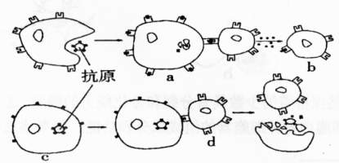
D．试管婴儿只是受精及早期卵裂过程在试管中进行
30．右图表示人体免疫反应的某些过程，对
a、b、c、d四种细胞的判断，正确的是
A．a细胞具有识别特定抗原的能力
B．b细胞接受抗原剌激后能增殖分化
C．c细胞的裂解死亡属于非特异性免疫
D．d细胞通过产生抗体消灭抗原
二、选择题II（每小题只有一个选项符合题意，每小题2分，共20分）
31．据研究，在人脑中有一种与人的痛觉和学习记忆有关的物质，叫脑啡肽。其分子结构如下图所示，下列关于脑啡肽的叙述，正确的是
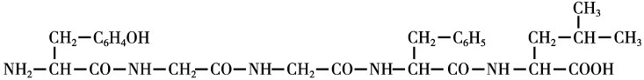

A．控制脑啡肽合成的基因中至少有24个碱基 B．脑啡肽水解后可产生5种氨基酸
C．脑啡肽属于5肽化合物，含有4个肽键 D．控制脑啡肽合成的直接模板是DNA
32．正常情况下体内的造血干细胞只能分化产生各种血细胞，在体外某些因素的诱导下，却
可以分化为神经细胞和肝细胞。其根本原因是
A．造血干细胞有旺盛的分裂能力
B．造血干细胞是完全没有分化的细胞
C．造血干细胞有能合成神经细胞或肝细胞需要的酶
D．造血干细胞具有与受精卵相同的全套遗传基因
33．某学生制作的以下碱基对模型中，正确的是
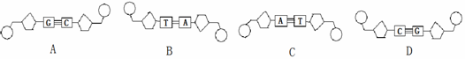
34．下列关于实验的描述正确的是
A．将糖尿病患者的尿液与本尼迪特试剂混合，静置一段时间后，就会出现红黄色沉淀
B．将双缩脲试剂加入到蛋清稀释液中，溶液最终变成蓝色
C．做质壁分离与复原实验时，将蔗糖溶液的浓度由0.3g·mL^{—1}换成0.6g·mL^{—1}时，质壁分离与复原的效果更明显
D．将肝脏研磨液煮沸冷却后，加入到过氧化氢溶液中不会出现大量气泡
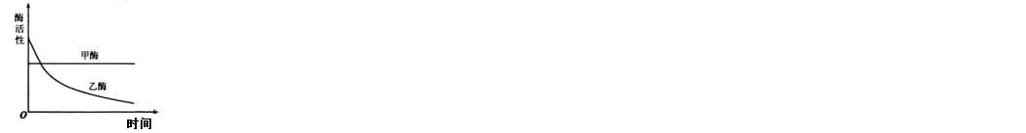
35．甲、乙两种酶用同一种蛋白酶处理，酶活性与处理时间的关系如下图所示。下列分析错误的是
A.甲酶能够抗该种蛋白酶降解
B.甲酶是不可能具有催化功能的RNA
C.乙酶的化学本质为蛋白质
D.乙酶活性的改变是因为其分子结构的改变
36.下图为真核细胞中多聚核糖体合成蛋白质的示意图，下列说法正确的是
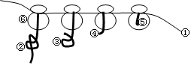
A．①上的四种脱氧核苷酸可组合成64种密码子，代表20种氨基酸
B．若①中有一个碱基发生改变，则合成的多肽链的结构一定发生改变
C．①上的一个密码子只决定一种氨基酸，一种氨基酸只由一种tRNA转运
D．①只有与⑥结合后才能发挥它的作用
37.下列哪项不是转基因成果
A．清除石油污染的假单抱杆菌 B．高产青霉素菌株
C．转基因抗虫棉 D．巨型小鼠
38．下列关于生物工程相关知识的叙述，正确的是
A．在胚胎移植技术中，精子和卵细胞融合形成受精卵后即可移入同期发情的母牛子宫
B．若要生产转基因抗病水稻，可将目的基因先导入到大肠杆菌，再转入水稻细胞
C．原生质体融合能克服远源杂交不亲和的障碍，培育出的新品种一定不是单倍体
D．用限制酶切割一个DNA分子，获得一个目的基因，同时有两个磷酸二酯键被水解
39．在下列选项中，需要釆用植物组织培养技术的是
①利用秋水仙素处理萌发的种子或幼苗，获得多倍体植株
②获取大量的脱毒苗
③利用基因工程培养抗棉铃虫的植株
④单倍体育种
⑤无子西瓜的快速大量繁殖
A．①②③ B．①②③④⑤ C．①②④⑤ D． ②③④⑤
40．现在有一个婴儿在出生后医院为他保留了脐带血，在以后他生长发育过程中如果出现了某种难治疗的疾病，就可以通过脐带血中的干细胞来为其治病。下列说法正确的是
A．用干细胞培育出人体需要的器官用来移植治病，需要激发细胞的所有全能性
B．用脐带血中的干细胞能够治疗这个孩子所有的疾病
C．如果要移植用他的干细胞培育出的器官，需要用到动物细胞培养技术
D．如果要移植用他的干细胞培育出的器官，应该长期给他使用免疫抑制药物
三、非选择题（本大题有4小题，共50分）
41.（16分）将一长势良好的健壮植株在密闭玻璃罩内培养，并置于室外。用CO₂测定仪测定玻璃罩内CO₂浓度某一天的变化情况，绘成曲线如下图甲所示。下图乙表示该植株处于光照下的叶肉细胞，a表示该细胞的线粒体进行细胞呼吸放出的CO₂量，b表示该细胞的叶绿体进行光合作用吸收的CO₂量。回答下列问题：（不考虑这一天内植株生长对细胞呼吸和光合作用的影响）
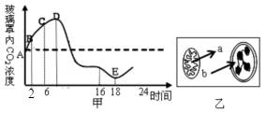
（1）如图甲所示，BC段较AB段CO₂浓度增加速率减慢的原因是_▲_。从16时到18时，叶绿体内ATP合成速率的变化是_▲_。若D点和E点所对应时刻的温度相同，则D点时的光照强度_▲_（＞、=、＜）E点时的光照强度。
（2）如图乙所示，在氧气不足条件下，线粒体内丙酮酸氧化分解的速率将会_▲_。适宜光照条件下，光反应产生的并能够为碳反应所利用的能源物质是_▲_，碳反应产物三碳糖转变成蔗糖的场所是叶绿体_▲_（内、外）。若光照突然停止而其他条件不变，则短时间内叶绿体中三碳酸（C₃）的合成速率将会_▲_（变大、不变、变小）。
（3）假设密闭玻璃罩内植株所有进行光合作用的细胞的光合强度一致，图乙表示该植株的一个进行光合作用的细胞，那么，当在图甲中D点时，图乙中a_▲_（＞、=、＜）b。
42．（14分）以下是科学家采用不同方法培育良种牛的过程，a～h为操作过程，据图回答有关问题：
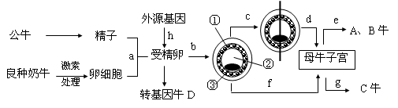

（1）“试管牛”技术的操作流程是 ▲ （填字母）。
（2）图中数字标号代表的结构名称是：① ▲ ② ▲
（3）d操作的名称是 ▲ ，图中用到的激素是 ▲ ，过程h常用的方法是 ▲ 。
（4）在对囊胚阶段的胚胎进行分割时，应注意 ▲ 。
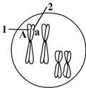
43. (12分)小香猪“天资聪颖”，略通人性，成为人们的新宠。其背部皮毛颜色是由位于不同常染色体上的两对基因（Aa和Bb）控制，共有四种表现型，黑色（A B ）、褐色（aaB ）、棕色（A bb）和白色（aabb）。
（1）若右下图为一只黑色小香猪（AaBb）产生的一个初级精母细胞，1位点为A，2位点为a，造成这一现象的可能原因是 ▲ 。该细胞如果减数分裂正常进行，最多能产生 ▲ 种不同基因型的配子。
（2）两只黑色小香猪交配产下的一只白色雄小香猪，则它们再生下一只棕色雌性小香猪的概率是 ▲ 。
（3）有多对黑色杂合的小香猪，要选育出纯合的棕色小香猪，请简要写出步骤（假设亲本足够多，且雌雄都有，产生的后代也足够多）。
① ▲ ；
② ▲ 。
（4）已知小香猪的一种隐性性状由单基因h控制，但不知控制该性状的基因（h）是否位于常染色体上。如果现有两只这样的小香猪，雌猪为隐性纯合体，雄猪为显性纯合体，能否通过预测它们的杂交后代的性状表现来判断该h基因位于常染色体还是X染色体上？ ▲ 。请简要说明理由。 ▲ 。
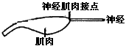
44.（8分）下图为蛙的“神经一腓肠肌”标本。已知标本在某种麻醉药的作用下，刺激神经时肌肉不发生收缩现象。为探究该麻醉药的具体作用部位，请根据提供的实验材料和用具，完善神经肌肉接头肌肉神经实验设计思路，并设计一张用于记录实验情况的表格，同时回答有关问题：
实验材料：有活性的“神经一腓肠肌”标本3个，适宜的放电装置，适宜浓度的麻醉药液（用该麻醉药液处理某一部位时不影响邻近部位），吸管，培养皿3个等。
①实验步骤：第一步：对标本进行A、B、C编号，分别置于培养皿中，用相同且适宜强度的电分别依次刺激每个标本的神经纤维，观察肌肉收缩情况。
第二步： ▲
第三步： ▲
②若现通过实验证明药物仅影响兴奋在神经肌肉接点处的传递，则请设计实验记录表，并将该实验的结果填入你所设计的实验记录表。

白云中学2011学年第一学期第一次月考
高三生物答题卷
题号 | 一 | 二 | 三 | 总分
得分
三、非选择题（本大题有4小题，共50分）
41.（16分）（1） _ _。_ _。_ _。
（2）_ _。_ _， _ _。_ _。
（3）_ _。
42．（14分）（1） （填字母）。
（2）① ②
（3） ， ， 。
（4） 。
43. (12分)（1） 。 。
（2） 。
（3）① ；
② 。
（4）
44.（8分）①第二步：
第三步：
②

答案
BCCDD BDBAD CADDB ADBCD CBCAA CCDBB CDBDB DBCDC
（16分）
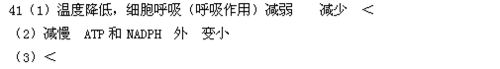
42. （14分）（1）a→b→f→g （2）①滋养层 ②囊胚腔
（3）胚胎移植 促性腺激素 显微注射法
（4）胚胎分割要将内细胞团均等分割，以免影响胚胎的恢复和进一步发育
43.（12分）
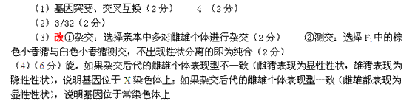
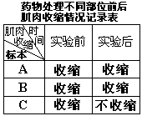
44．（8分）①第二步：用吸管吸取等量的药物分别滴在A标本的神经纤维上，B标本的肌肉上、C标本的神经肌肉接头处。（2分）
第三步：用电刺激神经纤维，观察肌肉收缩情况。（1分）
②实验记录表：（4分，分组1分，实验前测、后测各1分，表格名称1分）
③实验结果见表格中黑体字（注意跟药物处理部位的一致）。（3分）

